技术方法文档

Wendland 紧支撑核的
3D 曲面力场重建方法
━━━━━━━━━━━━━━━━━━━━
离散曲面采样 · 测地距离 · 归一化局部插值

模量科技
甄聪
2026 年 7 月

目 录
01 从平面散点到曲面采样
02 先从完整模型中确定目标表面
03 为什么三维欧氏距离不够
04 在规则圆柱演示区域上怎样选点
05 从曲面路径到 Wendland 权重
06 归一化插值解决密度伪影
07 coverage 负责边缘自然淡出
08 把重建结果重新贴回模型
09 一般三角网格上怎么计算曲面路径
10 工程上怎么跑得动
11 为什么不再做无约束曲面高斯平滑
12 适用范围与使用前提
13 参数怎样理解
14 结果能说明什么，不能说明什么
15 最终流程

二维散点场重建解决的是“平面上只有少量采样点，怎样恢复连续场”的问题。到了三维模型上，采样点仍然是离散的，但目标不再是一张平面图，而是一张有曲率、有折角、有正反面、甚至包含多个零件的三角曲面。
这时真正新增的困难不是把公式里的 (x,y) 换成 (x,y,z)，而是重新回答一个问题：两个点在三维空间里看起来很近，是否意味着它们沿模型表面也很近？
本文把 Cell 视为连续力场的离散采样，使用 Wendland C2 核进行归一化局部插值，并以曲面路径代替空间直线距离，使力场沿模型表面传播，而不是穿过实体或跨到相邻表面。
文中的示例 STEP 是一个由底座、柱状连接段、圆柱侧面、圆头和过渡圆角共同组成的完整实体，并不是一个独立的标准半圆柱。为了单独说明曲面距离和局部插值，配图从其中的 φ12 圆柱侧面取出一块规则圆柱带作为演示区域，并在该区域上有意布置 12 个采样点。这个规则圆柱带是对模型局部表面的分析性截取，不代表整个零件的外表面，也不能替代实际 Cell 所覆盖区域的识别。采样值是为了说明算法而设置的 0~1 归一化数据，不是实测压力，也不代表材料内部应力。

从平面散点到曲面采样
在平面问题里，一个采样点可以写成：
(x_i,y_i,p_i)
在三维曲面上，位置变成三维坐标，并且通常还要保留表面法线：
(x_i,n_i,p_i), x_i∈ℝ^3
这里的 p_i 是第 i 个 Cell 的采样值。最重要的语义仍然与二维方法相同：Cell 是对连续场的一次观测，不是向周围释放能量的独立力源。
因此多个 Cell 的值不能直接相加。如果四个相邻 Cell 都是 0.6，中间位置也应接近 0.6，不能仅因为附近有四个点就变成 2.4。力场重建的目标，是估计没有传感器位置上的场值，而不是计算多个“光斑”的叠加亮度。
三维曲面还带来两个额外约束：
- 传播必须尊重曲面拓扑。空间上相邻、拓扑上断开的零件不能互相串色。
- 传播必须尊重表面形状。跨越尖锐折角的代价应高于在平滑面上走同样长度。

先从完整模型中确定目标表面
示例 STEP 中可以找到半径为 6 mm、轴线沿 z 方向并经过 (0,40) 的圆柱侧面。为了构造规则的演示区域，本文只取其中 z\in[-8,8]、圆周角 \theta\in[-90^\circ,90^\circ] 的圆柱带，并将它参数化为：
x=6\sinθ
y=40-6\cosθ
z∈[-8,8], θ∈[-90^\circ,90^\circ]
这里需要区分“底层几何”和“实际修剪面”。半径、轴线和局部圆柱形状来自 STEP 中的圆柱曲面实体，但完整零件还包含其他平面、圆柱面、圆头及圆角过渡，实际 CAD 面也可能被边界曲线修剪成不规则区域。因此，上述参数域只是为了讲解而选取的规则局部区域，不能据此把完整模型判断成半圆柱，也不能仅凭一个圆柱曲面实体就确定真实的力场传播区域。
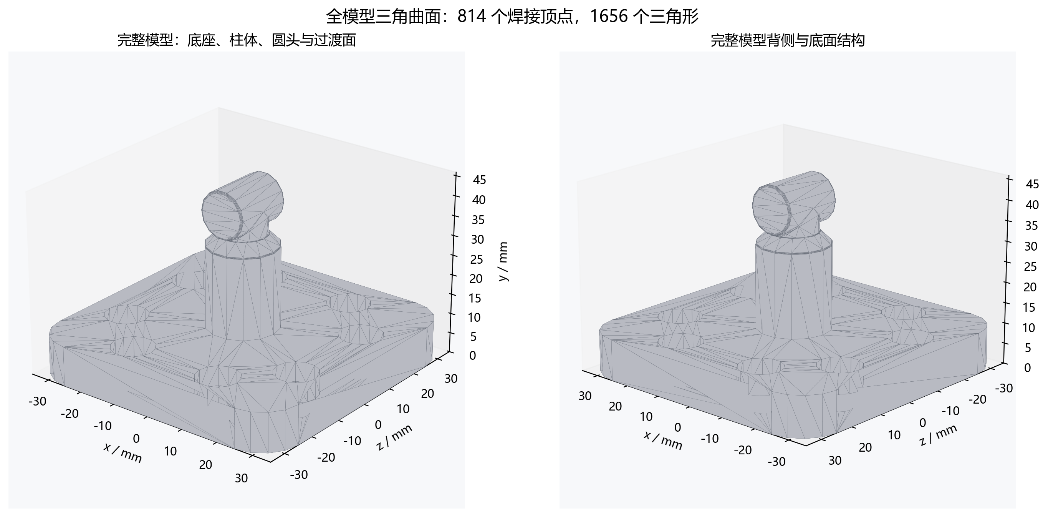
图 1：从 STEP 的 φ12 圆柱侧面截取的规则演示区域
真实应用中的目标曲面应结合 Cell 数据确定。若采样数据已经记录所属 CAD 面或三角形 ID，就直接以这些面及允许连通的相邻面组成目标区域；若只有 Cell 中心和法线，则先把每个 Cell 投影到距离和法线方向都合理的三角形上，再从这些附着三角形沿网格拓扑扩展。扩展过程中还要根据测量对象排除底座、背面、其他零件和不允许跨越的物理边界。最终参与重建的“二维曲面”是这一组三角面及其连接关系，而不是根据零件名称或外形自动套用一个半圆柱公式。

为什么三维欧氏距离不够
最直接的三维写法，是用空间欧氏距离：
d_E(x,x_i)=\|x-x_i\|_2
这个距离只看两点之间的直线。对圆柱面而言，它量到的是弦长；而真实的表面传播至少要沿圆弧走。若两点圆周角相差 \Delta\theta，则：
d_E=2R_c\sin|\Deltaθ|2
d_S=R_c|\Deltaθ|
其中 R_c 是圆柱半径，d_S 是沿圆柱面的弧长。除两点重合外，总有：
d_E≤ d_S
也就是说，空间直线会系统性低估表面传播距离。距离一旦被低估，Wendland 核得到的权重就会偏大，影响范围也会偏宽。对更一般的薄壁或折叠模型，这个问题会表现为正面 Cell 穿过实体影响背面，或者两个靠得很近的独立零件互相串色。
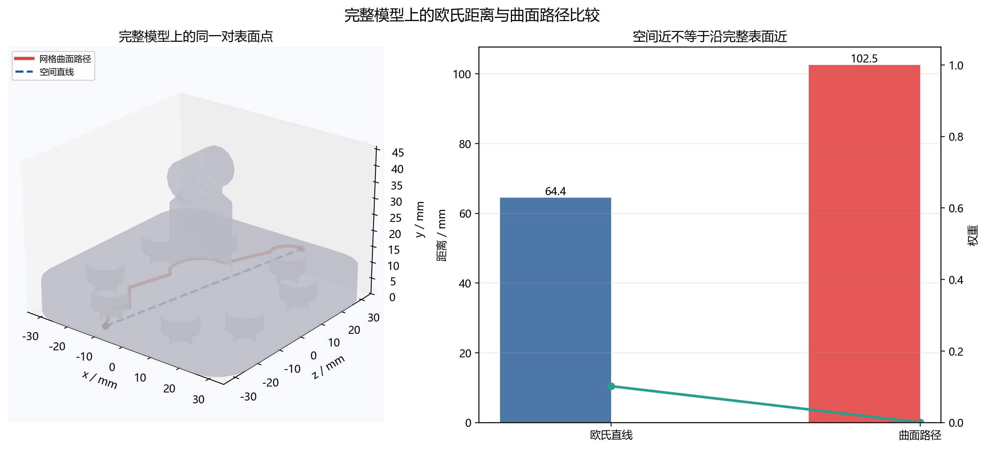
图 2：φ12 规则圆柱带上的欧氏距离、曲面距离及权重差异
法线过滤能缓解部分问题，却不能替代曲面拓扑。两层平行薄壁的法线可能方向相近，但它们仍然是两张不同的表面。真正稳妥的做法，是先建立三角网格的连通图，再沿图上的表面路径计算距离。

在规则圆柱演示区域上怎样选点
为了同时观察轴向变化和圆周方向变化，我没有随机撒点，而是选择了一个规则但不贴边的布局：
z∈\-6,0,6\ mm
θ∈\-70^\circ,-25^\circ,25^\circ,70^\circ\
两组坐标做笛卡尔积，共得到 12 个点。轴向位置距离端部各留 2 mm，避免所有核中心都压在边界上；圆周角覆盖左右侧面和中部，同时避开 ±90° 的开口边界。
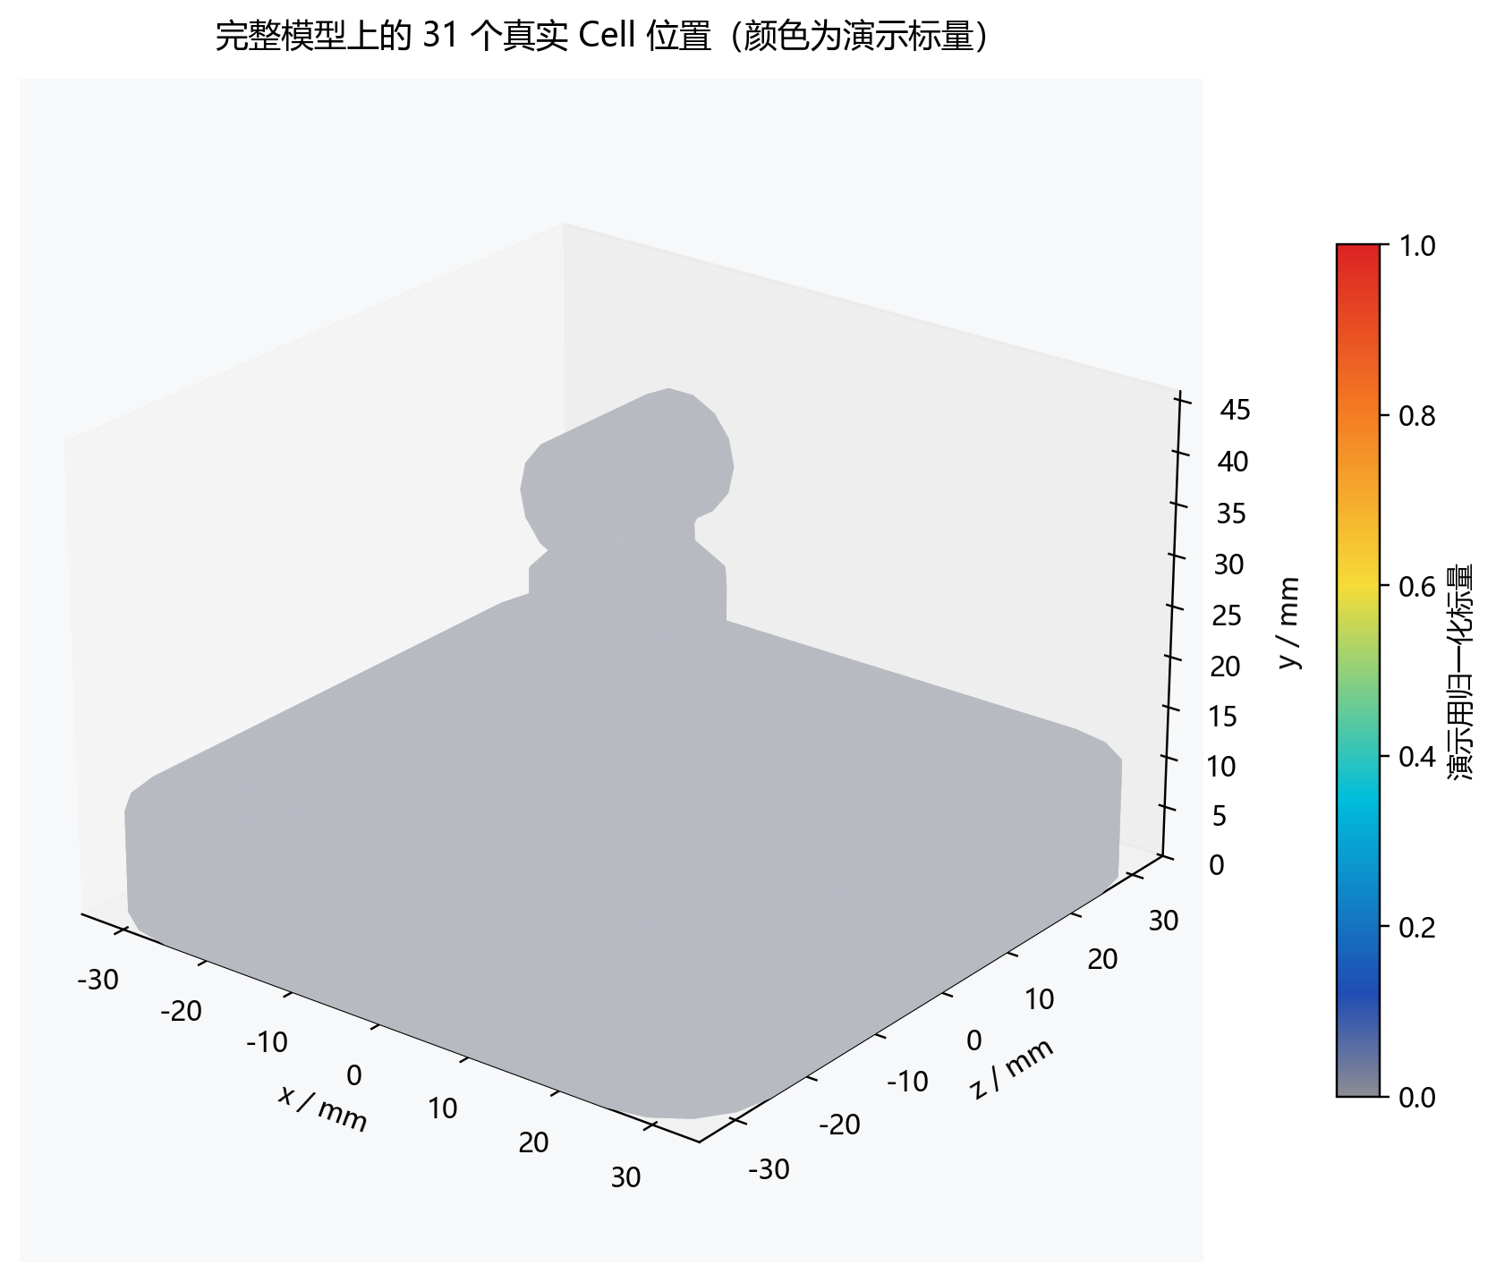
图 3：规则圆柱演示区域上的 12 个采样点
点位和演示压力如下：
点 | z / mm | θ / ° | x / mm | y / mm | 归一化压力
S1 | -6 | -70 | -5.638 | 37.948 | 0.18
S2 | 0 | -70 | -5.638 | 37.948 | 0.32
S3 | 6 | -70 | -5.638 | 37.948 | 0.46
S4 | -6 | -25 | -2.536 | 34.562 | 0.42
S5 | 0 | -25 | -2.536 | 34.562 | 0.82
S6 | 6 | -25 | -2.536 | 34.562 | 0.68
S7 | -6 | 25 | 2.536 | 34.562 | 0.55
S8 | 0 | 25 | 2.536 | 34.562 | 1.00
S9 | 6 | 25 | 2.536 | 34.562 | 0.76
S10 | -6 | 70 | 5.638 | 37.948 | 0.28
S11 | 0 | 70 | 5.638 | 37.948 | 0.48
S12 | 6 | 70 | 5.638 | 37.948 | 0.36

这里把最高值放在中部偏右的 S8，把较高值分布在 S5、S6、S7、S9 周围，是为了形成一个连续但不完全对称的主热点。四角附近保留较低值，用来观察 coverage 和边缘回落是否自然。

从曲面路径到 Wendland 权重
本文使用的 Wendland C2 核为：
φ(r)= (1-r)^4(4r+1), 0≤ r<1 0, r≥1
区别只在于归一化距离 r 的定义。三维曲面算法使用：
r_i(v)=d_S(v,i)R
其中 d_S(v,i) 是采样点到曲面位置 v 的表面路径代价，R 是影响半径。本文配图取 R=8 mm。
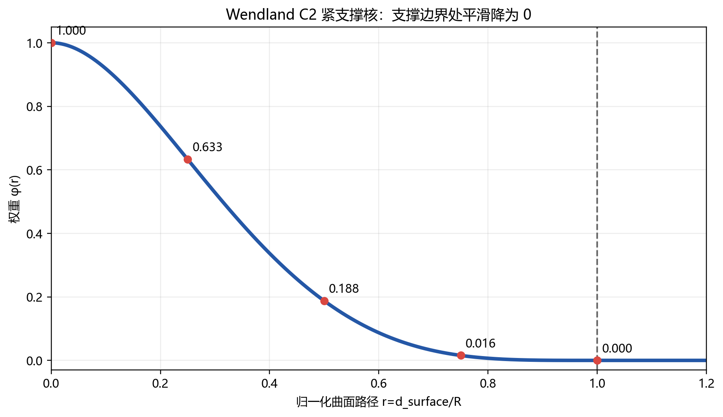
图 4：Wendland C2 紧支撑核
这个核有几个适合实时曲面重建的性质：
- 采样点中心处权重为 1。
- 距离增大时权重平滑下降。
- 到支撑半径时权重和低阶导数连续回到 0。
- 支撑半径外严格为 0，所以只需要处理局部邻域。
对于选取的规则圆柱带，它是可展曲面。令圆弧坐标：
s=R_cθ
把曲面展开后，每个位置可以写成 (z,s)，两个点之间的曲面最短距离就是：
d_S=√(z-z_i)^2+(s-s_i)^2
这个解析距离正是圆柱面上的测地距离。它适合生成本文的高分辨率示意图；对任意 STL 三角网格，则需要把同样的“沿表面走”语义离散成网格图上的最短路径。

归一化插值解决密度伪影
得到每个采样点的权重后，先做归一化加权平均：
P(v)=∑_i p_iφ(r_i(v))∑_iφ(r_i(v))
这一步和点高斯叠加的本质区别，在分母上。
如果只计算：
∑_i p_iφ_i
采样点越密集，重叠区域就越亮。归一化以后，重建值表达附近采样值的加权平均。只要权重非负，P(v) 就不会无依据跑出有效邻域的最小值和最大值之外。
常量场也会保持常量。若附近所有 Cell 都是 p_0：
P(v)=p_0∑_iφ_i∑_iφ_i=p_0
因此增加等值 Cell 只会提高覆盖可信度，不会制造额外峰值。

coverage 负责边缘自然淡出
归一化平均解决了采样密度问题，却会带来另一个现象：只要某处还有一个非常小的非零权重，P(v) 仍然可能接近那个采样值。若直接着色，覆盖边缘会像被硬切断一样。
因此还需要定义覆盖置信度：
C(v)=min≤ft(1,∑_iφ(r_i(v)))
再构造用于显示的有效值：
E(v)=V_min+[P(v)-V_min]C(v)
本文使用归一化范围 0~1，所以 V_{min}=0，公式简化为：
E(v)=P(v)C(v)
曲面展开以后，可以把三层含义分开看：左图是附近采样值的归一化插值，中图是采样覆盖强度，右图才是最终交给色表的显示标量。
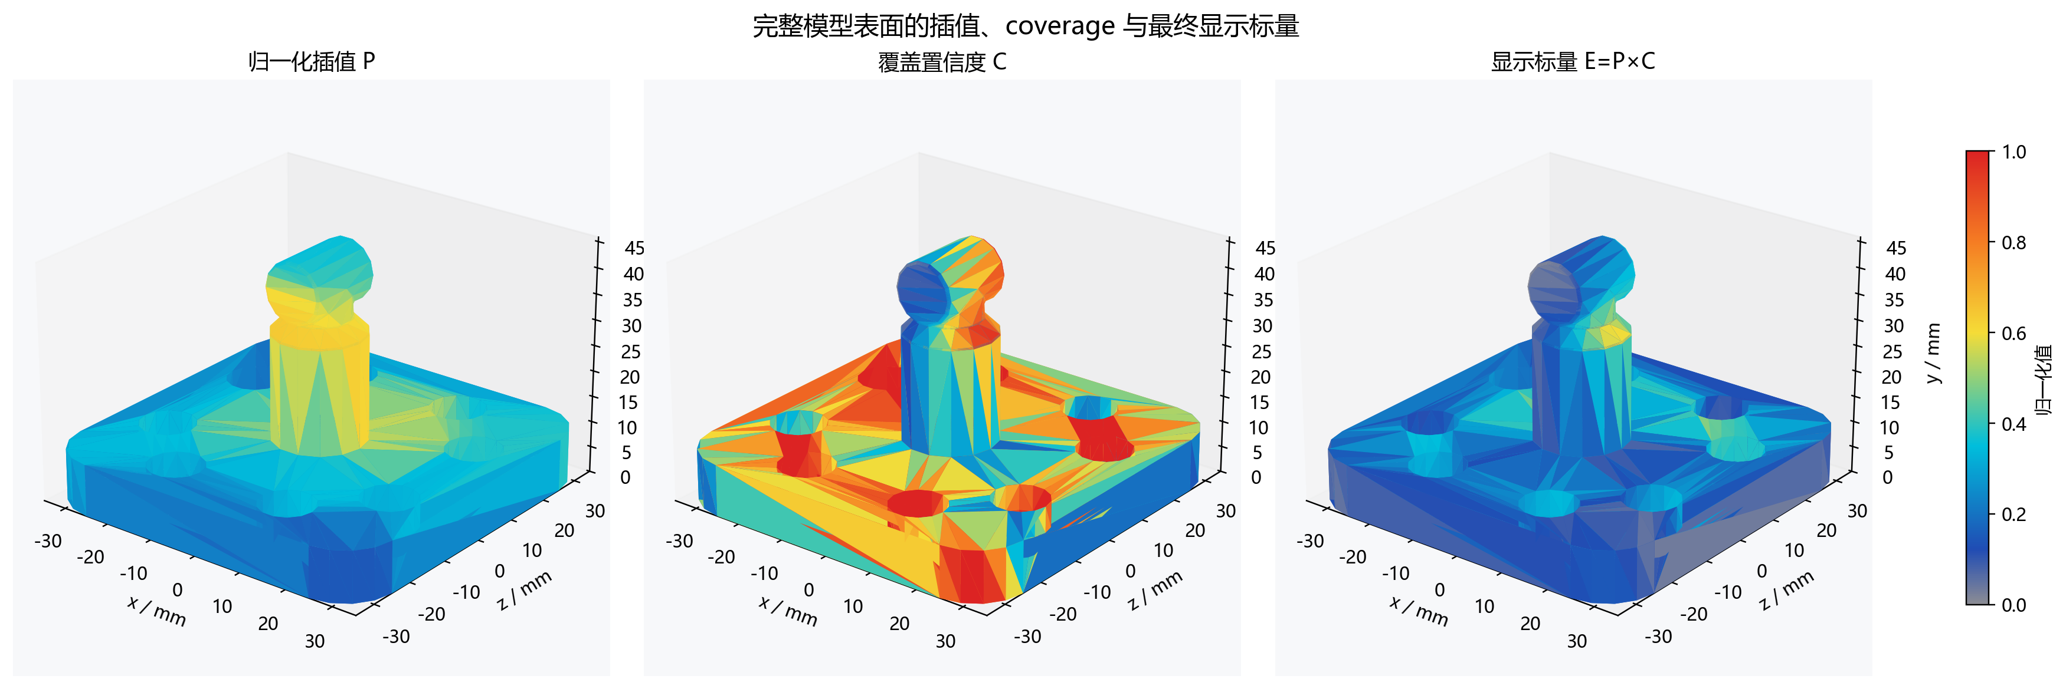
图 5：规则圆柱带展开后的插值、coverage 和最终有效值
这里有一个容易写错的细节：coverage 已经进入了标量 E(v)，颜色阶段就不应再做一次“灰色与热色的 RGB 混合”。否则同一个 coverage 会被重复使用，低值区域也只会改变颜色浓淡，而不会完整经过灰、蓝、青、黄、橙、红的连续色阶。

把重建结果重新贴回模型
规则圆柱带的展开只用于演示计算和检查。最终显示时，把每个 (z,\theta) 位置重新映射到三维坐标，并用 E(v) 查询统一的 256 项色表：
t(v)=clamp≤ft(E(v)-V_minV_max-V_min,0,1)
色表从模型灰连续进入深蓝、青、黄、橙和红。无覆盖位置对应图例下限，模型与图例在同一个归一化值上必须使用同一种颜色。
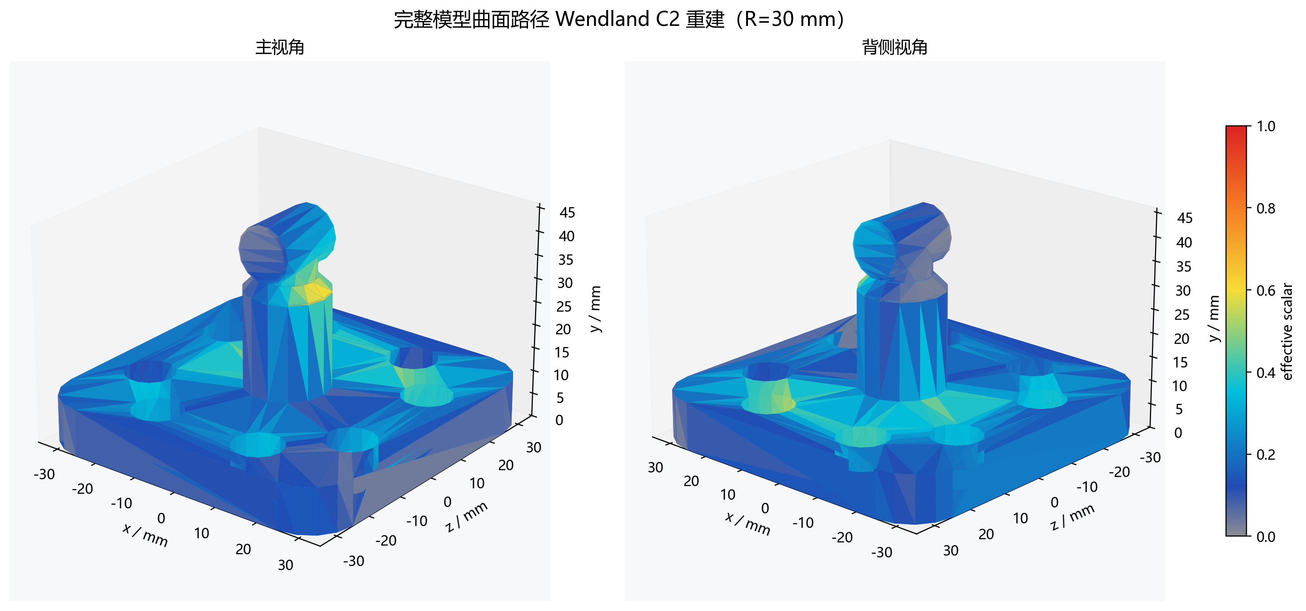
图 6：12 个采样点在 φ12 规则圆柱带上的重建结果
从结果可以看到，S8 附近形成主热点，S5、S6、S7、S9 共同塑造连续高值区；两侧和端部因为采样值较低、coverage 较弱而自然回落。白色小点标出原始采样位置，颜色面则是对未采样区域的估计。
这张图表达的是“离散表面采样如何重建为连续显示场”，不是接触力学仿真。算法不会凭空恢复采样点之间未被观测到的尖峰，也不会给出材料内部应力。

一般三角网格上怎么计算曲面路径
规则圆柱可以解析展开，但一般模型由三角面组成，不能为每种形状单独推导公式。通用处理方式是把模型表面变成一张带代价的图。
第一步是顶点焊接。STL 常按三角面重复保存顶点，同一几何位置可能在文件中出现多次。如果不先焊接，相邻三角形在图结构里会彼此断开。焊接容差随模型包围盒对角线缩放，并限制在合理范围内，只合并真正重合的顶点，不跨越正常薄壁厚度。
第二步是建立共享边和连通分量。同一连通分量内允许传播，不同连通分量之间严格禁止传播。这样即使两个零件在空间上贴得很近，也不会因为欧氏距离小而互相染色。
第三步是把 Cell 附着到曲面。当采样数据只有 Cell 中心和法线、没有三角面 ID 时，算法先寻找中心到三角形的最近点；距离接近时，再用 Cell 法线和三角形法线的一致性消除歧义。投影点到附着三角形三个焊接顶点的距离，作为最短路的三个初始代价。
第四步是截断 Dijkstra。每个 Cell 只扩展累计路径代价不超过影响半径的顶点。超过半径的节点无需进入缓存，这正好利用了 Wendland 的紧支撑性质。
为了让力场不轻易翻过尖锐折角，共享边的代价还要乘上折角惩罚：
α=\arccos≤ft(clamp(|n_0·n_1|,0,1))
c_edge=L_edge≤ft[1+λ≤ft(απ)^2]
本文示例取折角系数 \lambda=2。平滑区域的路径代价接近真实边长；折角越大，跨边代价越高，远侧顶点得到的 Wendland 权重越小。使用法线点积绝对值，是为了避免 STL 面绕序不一致把平滑面误判成 180° 折角。
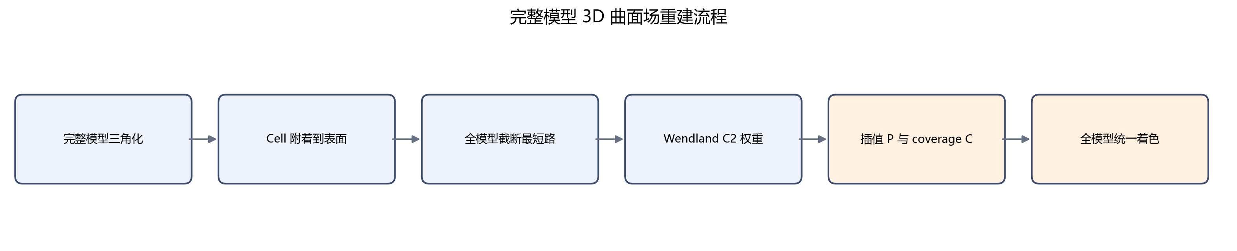
图 7：通用三角曲面上的重建流程

工程上怎么跑得动
如果每一帧都为每个 Cell 重新运行 Dijkstra，再遍历所有顶点，动态力场很难实时。实际实现应把“几何关系”和“实时数值”分开。
模型、Cell 位置、Cell 法线、支撑半径或折角参数变化时，重建几何缓存。缓存记录每个焊接顶点受哪些 Cell 影响，以及这些 Cell 的固定 Wendland 权重。可以使用 CSR 形式保存：
offsets[weldedVertexCount + 1]
sampleIndices[influenceCount]
weights[influenceCount]

实时压力更新时，只需要：
- 根据缓存读取每个顶点的相关 Cell。
- 计算加权和与权重和。
- 得到 P(v)、C(v) 和 E(v)。
- 查询 256 项色表。
- 把焊接顶点颜色展开回渲染 VBO。
这样，最昂贵的顶点焊接、三角邻接和截断 Dijkstra 不会随压力值变化重复执行。只有模型拓扑、Cell 布局、影响半径或折角参数改变时，才需要使缓存失效。

为什么不再做无约束曲面高斯平滑
二维图像中，最后加一个很轻的 Gaussian 可以消除像素级噪声。但在三角曲面上，无约束邻接平滑可能重新跨越尖锐折角、薄壁接缝或错误焊接位置，还会削弱真实采样差异。
因此，不把网格高斯平滑或颜色邻接平均作为必需步骤。连续性由四件事共同保证：
- 曲面最短路径保证传播方向正确。
- Wendland C2 保证支撑区内和平滑边界处连续。
- coverage 保证覆盖边缘回落到图例下限。
- 三角形内部的顶点色插值完成最终渲染连续化。
如果结果仍然出现块状区域，应该优先检查三角网格是否过稀、Cell 是否过少、支撑半径是否过小，而不是先用后置平滑把几何问题盖住。

适用范围与使用前提
这套方法不局限于规则圆柱这一特定形状。对工程中常见的平面、圆柱面、球面、自由曲面、带圆角或折角的零件，以及由多个互不连通部件组成的模型，只要能够得到拓扑关系基本正确的三角网格，通常都可以使用同一套重建流程。规则曲面可以使用解析曲面距离，一般模型则使用三角网格上的表面最短路径；二者改变的是距离的计算方式，不改变归一化局部插值的基本原理。
方法适用的对象不是某一种特定的“力”，而是定义在模型表面上的连续或分段连续标量场。表面压力、温度、磨损量、厚度、位移幅值和振动幅值等，都可以作为采样值进行重建。判断一个量是否适合使用该方法，可以采用一个直接标准：如果某个未采样位置的值，可以由它周围一小片曲面上的测量值合理估计，那么该量通常适合进行这种局部插值。
为了使重建结果具有明确意义，需要满足以下条件：
- 采样值定义在模型表面。 本文计算的是二维曲面上的场，不是材料内部的三维体场。
- 局部邻近代表数值相关。 沿曲面距离较近的点，其真实值应当通常比较接近，或者至少能够通过局部加权平均合理估计。
- 采样密度能够覆盖主要变化。 Cell 间距和支撑半径应足以覆盖目标区域；采样点之间未被观测到的窄峰、深谷或高频振荡无法由插值自动恢复。
- 网格拓扑能够代表真实传播关系。 应正确区分独立零件、薄壁两侧、孔洞和断开区域，避免错误焊接、缺失连接或自交使最短路径走到不应到达的位置。
- 场的传播近似各向同性。 本文默认相同曲面距离对应相同衰减。如果物理量只沿某个方向传播，或沿不同方向具有明显不同的相关长度，就需要使用方向相关的距离或各向异性核。
- 明确真实的不连续边界。 裂纹、材料分区、隔热带、密封边界或接触分区两侧的场值可能发生真实跳变。若这些区域在网格上仍然连通，应把相关边设置为不可跨越或分别重建，不能依靠增大折角惩罚自动识别所有物理边界。
因此，这套方法对常见模型具有较广泛的几何适用性，但“模型能够计算”不等于“结果一定符合物理事实”。模型形状通常不是主要限制，真正的限制是目标量能否被视为局部连续的表面标量场、采样是否足够，以及网格拓扑是否符合真实传播关系。对具有突变、强方向性或体积效应的场，仍可在分区、方向距离或体网格等方面扩展，但不能直接套用本文的默认假设。

参数怎样理解
最重要的参数仍然是影响半径 R。
- R 太小：相邻采样之间可能出现低 coverage 空洞，场被切成多个孤立斑块。
- R 太大：不同热点会被过度混合，薄壁和折角处的误传播风险也会增加。
- Cell 分布不均匀：即使归一化避免了亮度叠加，稀疏区域的可恢复细节仍然更少。
一个实用起点，是把 R 设为平均相邻 Cell 曲面间距的 1~2 倍，再用统一压力检查覆盖是否连续。本文点位的轴向相邻间距为 6 mm，圆周相邻弧长约为 4.7~4.9 mm，所以使用 8 mm 作为演示支撑半径。
折角系数 \lambda 控制力场翻越棱边的难度。它不是越大越好：过小会跨角传播，过大则可能把本应连续的圆角或粗糙网格切开。它应与模型网格质量和真实表面传播假设一起确定。

结果能说明什么，不能说明什么
这套方法能说明：在给定 Cell 布局、采样值、支撑半径和曲面传播规则以后，怎样得到一个连续、局部、可解释的表面标量场。
它不能说明：材料内部的应力应变、接触变形、结构安全裕量，或者采样点之间真实存在但未被测到的尖峰。若要回答这些问题，需要增加传感器密度、引入明确的物理模型，或执行有限元和接触力学计算。
因此更准确的名字是“曲面散点场重建”。压力只是示例数据；方法重建的是满足上述使用前提的表面标量场，而不是由插值结果反推出完整的物理过程。

最终流程
整个方法可以压缩为：
STEP/STL 三角曲面
↓
顶点焊接、共享边与连通分量
↓
Cell 投影并附着到三角面
↓
带折角代价的截断表面最短路
↓
Wendland C2 紧支撑权重
↓
归一化采样插值 P
↓
coverage C 与有效值 E
↓
统一 3D 色表映射
↓
连续曲面力场显示

曲面散点场重建不仅要解决“散点怎样变成连续场”，还要解决一个关键问题：这个连续场应该沿哪里传播。 只有距离、拓扑和折角都服从真实曲面，Wendland 的局部平滑和归一化才不会被错误的三维捷径破坏；只有目标量同时满足局部连续表面场的假设，重建结果才具有合理的解释。

